**Codificador de prioridad**

**Realizar un codificador de prioridad que emule el comportamiento del circuito integrado 107172, el cual se muestra en la siguiente tabla:**

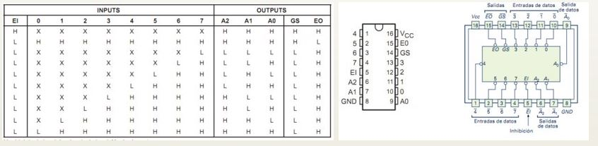

**Se realiza el programa mediante una serie de if else para asegurar la prioridad.**

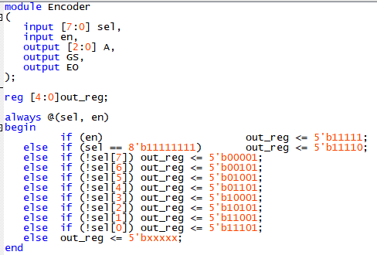

**Se puede observar que, para facilitar la lectura del código, se hizo uso de un registro de salidas para posteriormente asignarlas donde corresponden.**

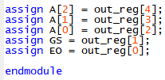

**Para poder probar se realiza una cama de pruebas con las siguientes características.**

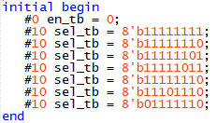

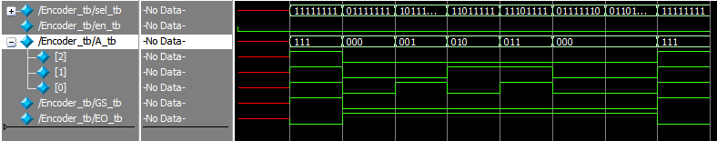

**Se puede observar que efectivamente el codificador respeta la prioridad ya que a pesar de elevar el bit menos significativo, se toma como prioridad el mas significativo ya que es el que tiene mayor prioridad.**